Открытое занятия в старшей группе «Маленькие исследователи».
Цели: формировать умение ставить проблему, выдвигать гипотезы, наблюдать, комментировать, прогнозировать результаты опытов; развивать логическое мышление, творческое воображение, познавательный интерес.
Задачи:
Образовательные:
- способствовать накоплению у детей представлений о некоторых свойствах воды, воздуха;
Развивающие:
- развивать любознательность, умение делать выводы;
Воспитательные:
- воспитывать бережное отношение к воздуху;
Ребята иду я сегодня утром в группу , а меня встречает наша заведующая и предлагает нам отправиться в страну к всеумейкам в их лабораторию . Хотите? А для этого мы должны совершить путешествие . Мы сегодня будем с вами исследователями.
В: Кто они такие? (Люди, которые [хотят очень много знать , они постоянно что-нибудь исследуют и изучают ). Слайд 1

Что ж, отправляемся в путешествие на воздушном шаре
Дети садятся в «корзину» воздушного шара.
В: прежде чем лететь, послушайте, как может подняться воздушный шар.
При нагревании воздух расширяется. При охлаждении - сужается.
Слайд 2
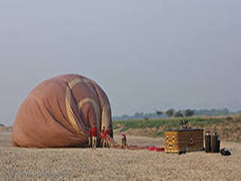

В: Значит, чтобы шар надулся, что надо сделать? (Нагреть).
Помещаем горелку, включаем
(Руками показываем нагревание – расширение воздуха).Начинаем отсчет от10 до1.
Полетели. Слайд 3
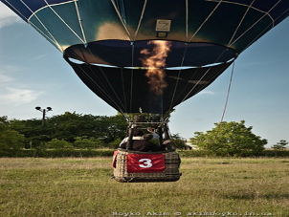
Что вы видите внизу? Слайд 4
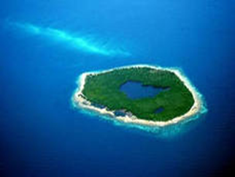
(Ответы детей).
В: Что больше на земле, суши или воды? (Воды).
Воду мы с вами и будем исследовать в лаборатории.
Но нам надо спуститься с воздушным шаром на землю.
Что нужно сделать для этого? (Потушить горелку).
И воздух сужается. (Показать руками). Слайд 5
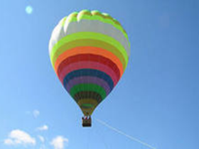
II. Вот и сели. Слайд 6
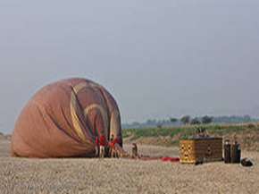
И сейчас отправляемся в лабораторию.
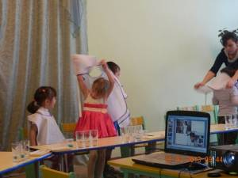
Опыт № 1. Понюхать. Есть запах или нет?
Вывод: вода не имеет запаха.
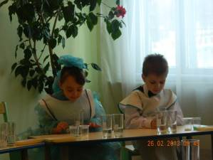
Опыт № 2. Взять картинку и поставить стакан с водой. Что можно сказать?
(Хорошо видно).
В. Почему?
(Прозрачная).
Опыт № 3. Возьмите ложечку , попробуйте на вкус воду. Какая она?
( пресная)
Вывод: вода не имеет вкуса.
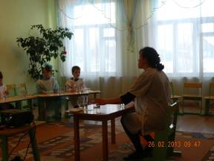
Опыт № 4. Теперь высыпьте соль в стакан с водой, перемешайте, попробуйте воду. Какая она стала на вкус?
( солёная)
Вывод: вода принимает вкус вносимого вещества.
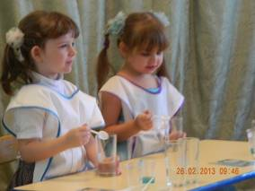
Опыт№5. Возьмите стакан с №2 и вылейте в него краску. Что произошло?
(вода окрасилась в синий цвет)
Вывод: вода окрашивается
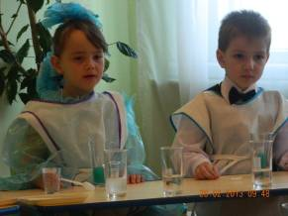
В. Давайте подружимся с нашей капелькой и поиграем вместе с ней.
Физкультминутка.
«Капля первая упала и вторая побежала, (пальца по очереди ударяют по ладошке).
Мы на небо посмотрели, капельки кап - кап запели, (в разные стороны поворот головы).
Намочили лица (рядом с лицом движения ладошками).
Мы их вытираем
Туфли посмотрите мокренькими стали (выставление ноги на пятку).
Плечами дружно поведём и все капельки стряхнём (круговые движения плечами).
От дождя мы убежим под кусточком посидим
Воспитатель: «Ребята, отгадайте загадку .
Через нос проходит в грудь
И обратный держит путь.
Он невидимый, но все же
Без него мы жить не можем (Воздух)
Воспитатель: Как вы догадались?
Ответы детей.
Воспитатель: Мы дышим воздухом и привыкли не замечать его, а ведь он повсюду-на улице, в комнате, в любом свободном пространстве, и в небе – везде воздух ! Воздух есть в шинах велосипеда, автомобиля, в надувной игрушке.
Воспитатель: Как вы думаете, у воздуха есть свои секреты?
Дети: Да.
Воспитатель: Давайте, проверим, правда, это или нет.
(Наливает в стакан воду, накрывает его бумагой: что произойдет, если стакан перевернуть?)
Дети: Вода вытечет, выльется.
Воспитатель: Давайте проверим! (Переворачивает стакан, вода перемещается вниз, но не выливается).
Воспитатель: На лист бумаги давит воздух, он прижимает к краям стакана и не дает воде вылиться.
Воспитатель: Давайте посмотрим внимательно вокруг - направо, налево, вверх, вниз, по сторонам. Я воздуха не вижу. А вы видите воздух?
Дети: Нет, не видим, он невидимый.
Воспитатель: Давайте попробуем доказать, что воздух есть, но мы его не видим. А для этого мы поиграем. Поймайте воздух ладонями!
Дети: Как это сделать? Он везде невидим… Поймать его нельзя!
Наблюдение «Как обнаружить воздух в помещение»
Воспитатель показывает, как рукой обмахивать лицо, чтобы почувствовать движение воздуха. Предлагает детям сделать тоже самое. Спрашивает у них: что они почувствовали? (подул ветерок). Какой воздух? (прохладный, холодный воздух).
Воспитатель: Правильно, воздух невидим. Но его можно обнаружить, а еще почувствовать и ощутить. Делают вывод: Вот мы с вами открыли первый секрет воздуха: он невидимый.
Воспитатель: А как вы думаете, нам воздух нужен?
Дети: Да, нужен.
Воспитатель: Зачем?
Дети: Чтобы дышать.
Воспитатель: Давайте с вами почувствуем, как воздух наполняет наши легкие. Встаньте, положите руку на грудь. Делаем глубокий вдох. Почувствовали, как грудная клетка поднимается при вдохе и опускается при выдохе (несколько раз).
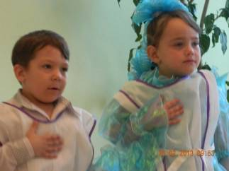
Делают вывод: второй секрет воздуха – воздух необходим для дыхания.
Воспитатель: Кому еще нужен воздух?
Дети называют объекты живой природы.
Воспитатель: Кому не нужен воздух?
Дети называют объекты неживой природы.
Наблюдение «Воздух легче воды»
Воспитатель: возьмите трубочку, опустите в стакан с №3 и пропустите воздух через трубочку в воду. Что вы видели?
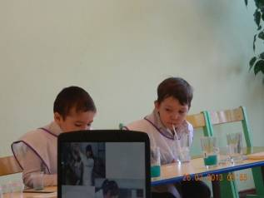
Дети: Из трубочки выходят маленькие пузыри, которые поднимаются вверх.
Воспитатель: Что это за пузыри поднимаются на поверхности воды?
Дети: Пузыри – это воздух.
Воспитатель: Пузырьки поднимались вверх, потому-что воздух легкий, легче воды – он поднимается вверх и выходит из нее.
Делают вывод: третий секрет воздуха – воздух легче воды.
Воспитатель: нам, ребята пора возвращаться в детский сад. Присаживайтесь в корзину воздушного шара. Слайд 6
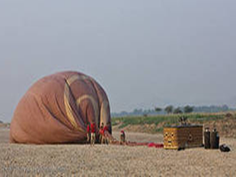
Давайте вспомним для того чтобы поднялся воздушный шар, что надо сделать?
(подключить горелку).
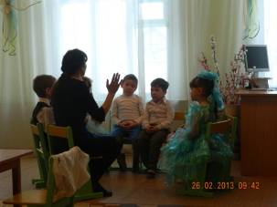
Воспитатель: Да, при этом происходит нагревание и воздух расширяется. Полетели.
Слайд 7
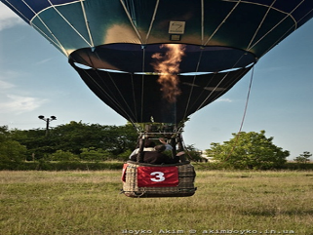
Начинаем отсчет от10 до 1. Вот мы с вами и прилетели, выключаем горелку, опускаемся с воздушным шаром на землю. Слайд 8
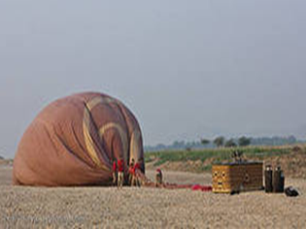
В: Я заведующая дет садом. Вы где были? Что узнали нового? (ответы детей).
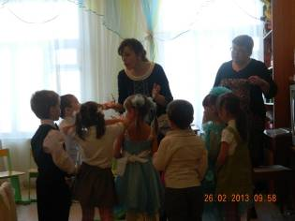
Воспитатель: начинается дождь, скорей прячьтесь под мой зонт. ( шум дождя, открывает зонт на полу лежат воздушные шары).
Воспитатель: это дождь принес вам в подарок о вашем путешествии каждому по воздушному шарику.

